**Методические материалы**

**дополнительной общеобразовательной общеразвивающей программы**

**физкультурно-спортивной направленности**

**«Стрелковая подготовка»**

Инструкция по соблюдению мер безопасности при стрельбе для учащихся

1. Всегда обращайтесь с пневматическим оружием как с заряженным и взведённым. 2. Никогда не направляйте оружие на то, во что не собираетесь стрелять. Ни в коем случае не направляйте оружие на людей! 3. Оружие всегда должно быть направлено стволом в сторону мишеней, при переноске - стволом вверх. 4. Никогда не держите палец на спусковом крючке, даже если оружие разряжено и не взведено. 5. Заряжать и взводить оружие можно только на огневом рубеже по команде руководителя стрельбы. 6. Учитывайте возможную траекторию полёта пули при пробитии мишени, при рикошете и при промахе. 7. При стрельбе из винтовки с установленным оптическим прицелом учитывайте, что ось канала ствола находится ниже оси прицела. Возможно попадание пули в близко расположенные предметы, не видимые в прицел или расположенные ниже прицела, но напротив ствола. 8. При прицеливании через телескопический оптический прицел не касайтесь окуляра бровью. Пневматическое оружие обладает отдачей и при выстреле возможна травма брови или глаза. 9. Контролируйте территорию, на которой ведётся стрельба. Особенно при использовании оптического прицела. 10. При стрельбе на короткие (менее 5 метров) дистанции используйте защитные очки. 11. Не передавайте друг другу заряженное и (или) взведённое оружие. 12. Не оставляйте заряженное и (или) взведённое оружие. 13. Старайтесь не оставлять оружие без присмотра. 14. Не прикасайтесь к чужому оружию без разрешения руководителя стрельбы. 15. Не трогайте оружие, если в районе мишеней находятся люди, даже если оружие не взведено и не заряжено. 16. Когда стрельба не ведётся, держите оружие открытым (с открытым затвором), но не взведённым и не заряженным. 17. Перед стрельбой проверяйте техническое состояние оружия, затяжку крепёжных винтов. 18. Не разбирайте заряженное и (или) взведённое оружие. 19. Ремонт, настройка и проверка работоспособности оружия производится в специально отведённом месте с соблюдением всех мер безопасности. 20. Беспрекословно выполняйте команды руководителя стрельбы, в противном случае вас отстранят от стрельбы.

Позиции при стрельбе из пневматического оружия (винтовки)

При заряжании пружинно-поршневой пневматической винтовки лучше всего удерживать винтовку за ствол, когда вы вкладываете пульку в канал ствола. Это поможет сохранить ваши пальцы. Всегда взводите пневматическую винтовку мягко, не нужно дергать её, открывать рывком и затем хлопать, чтобы закрыть. Указательный палец должен располагаться перпендикулярно спусковому крючку. Фактически только средний палец обхватывает и удерживает рукоять ружья. Большой палец, безымянный и мизинец лишь покоятся на рукояти. Для позиции "сидя" глубоко вдохните; повернитесь на 30 градусов от цели (вправо); ваша левая нога должна располагаться по направлению к цели; поднимите винтовку к плечу и приложите приклад к плечу так, как вы обычно стреляете; расположите винтовку на ладони левой руки; поставьте левый локоть на упор (колено, поверхность стола); поставьте правый локоть на упор, или оставьте "свисать" вдоль тела; расслабьте левую руку; расслабьте плечи; расслабьте спину; расслабьте все тело; сделайте вдох; выдохните наполовину; увеличьте давление на спусковой крючок (примерно в два раза); прицельтесь (не цельтесь слишком долго, не более 6 секунд); произведите выстрел; проследите за попаданием; выдохните.

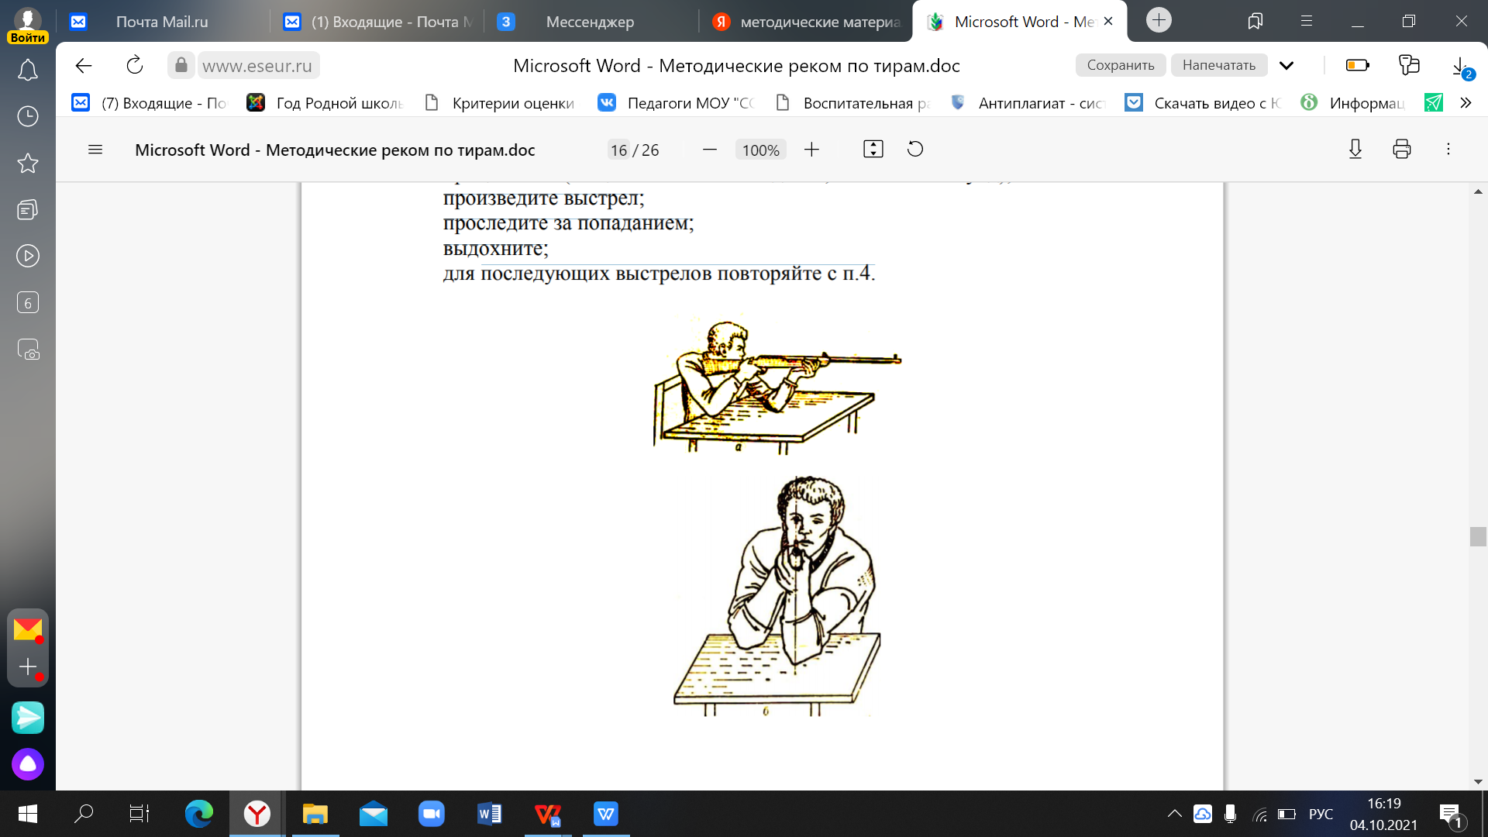

Изготовка для стрельбы сидя за столом с опорой локтями о стол. Винтовка над левым локтем: а) - вид сбоку; б) - вид спереди. Изготовка для стрельбы лежа с руки Это положение наиболее удобное и выгодное, так как обеспечивает лучшую устойчивость и стрелка, и винтовки, а следовательно, дает лучшие результаты стрельбы. Неудобство состоит только в одном: пневматические винтовки заряжать приходится, поворачиваясь на правый бок перед каждым выстрелом или вставая перед каждым выстрелом. Ложиться надо после команды руководителя стрельбы «ЛОЖИСЬ».

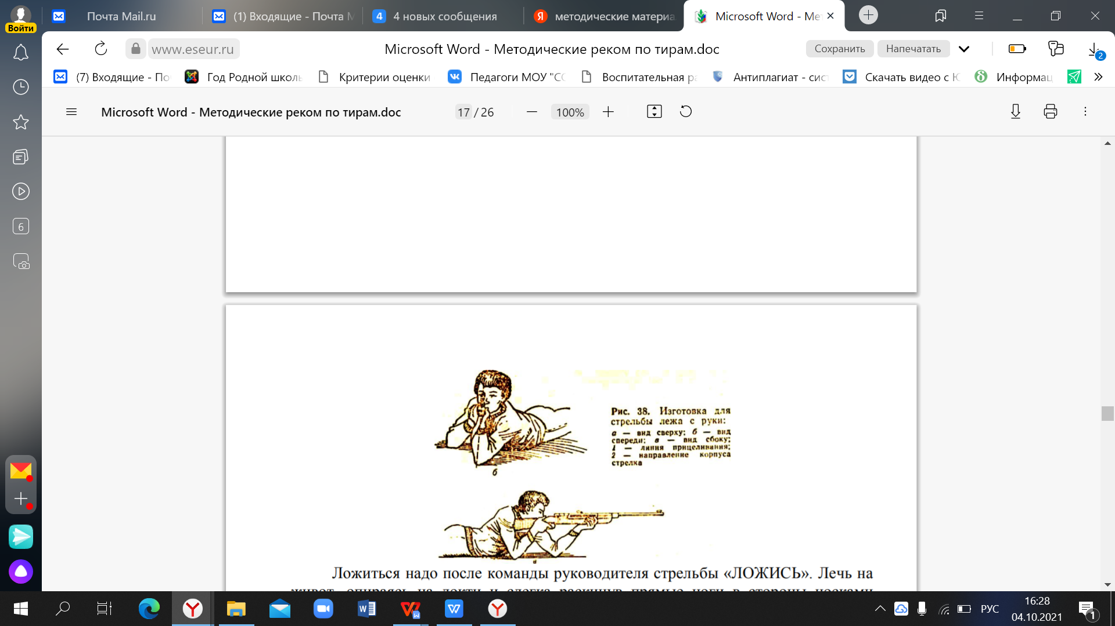

Лечь на живот, опираясь на локти и слегка раскинув прямые ноги в стороны носками наружу. Правая нога может быть немного согнута в колене. Мышцы ног расслаблены. Тело стрелка немного развернуто влево. Основой правильного положения корпуса стрелка служит угол, образуемый направлением корпуса стрелка (2) и линией прицеливания (1). Величина этого угла зависит от индивидуальных особенностей стрелка и устанавливается опытным путем самим стрелком в пределах от 15 до 30°. При малом угле поворота корпуса стрелка локоть левой руки будет левее винтовки. Стрелок вынужден будет излишне напрягать мышцы, чтобы удержать винтовку и направить ее в мишень. Излишнее напряжение вызывает преждевременное утомление стрелка, увеличивает колебания винтовки, и результаты стрельбы резко ухудшаются. Слишком большой угол затрудняет удобство в прикладке, отчего точность стрельбы также ухудшается. Наиболее удобное положение будет такое, когда локоть левой руки находится под винтовкой, а винтовка без всякого напряжения мышц направлена в мишень. Изготовка для стрельбы лежа с упора Упор значительно повышает меткость стрельбы, если им правильно пользоваться. В качестве упора используются (1) мешочки с песком, опилками, ватой и т. п. Если они маленькие, то под них можно класть деревянный ящик. При стрельбе с упора на него кладется кисть левой руки (вид о), а на ее ладонь цевьем кладется винтовка. Возможен и второй способ стрельбы с упора (вид б) - на упор кладется не кисть руки, а цевье винтовки, а кисть руки снизу поддерживает приклад винтовки. Высота упора около 25см и подбирается индивидуально для каждого стрелка. Проверить высоту упора можно, если после изготовки стрелка убрать упор. При правильно подобранном по высоте упоре после того, как его убрать, положение корпуса стрелка, его руки и винтовки не должны измениться. При низком упоре или расположении корпуса близко к упору для прицеливания придется напрягаться, прижимаясь к полу. При высоком упоре или расположении корпуса далеко от упора стрелку придется при стрельбе приподыматься, что ухудшит результаты стрельбы. Для выбора наиболее удобного положения с наименьшим напряжением мышц тела стрелок должен незначительно перемещать корпус и локти рук вперед и назад.

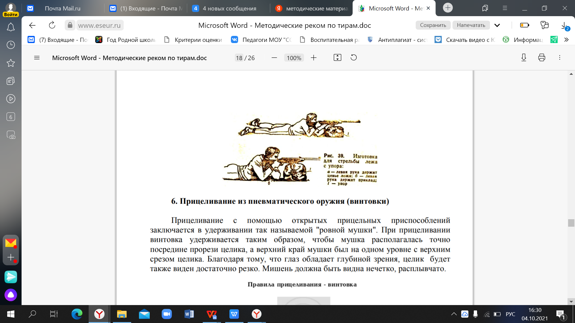

Прицеливание из пневматического оружия (винтовки) Прицеливание с помощью открытых прицельных приспособлений заключается в удерживании так называемой "ровной мушки". При прицеливании винтовка удерживается таким образом, чтобы мушка располагалась точно посредине прорези целика, а верхний край мушки был на одном уровне с верхним срезом целика. Благодаря тому, что глаз обладает глубиной зрения, целик будет также виден достаточно резко. Мишень должна быть видна нечетко, расплывчато.

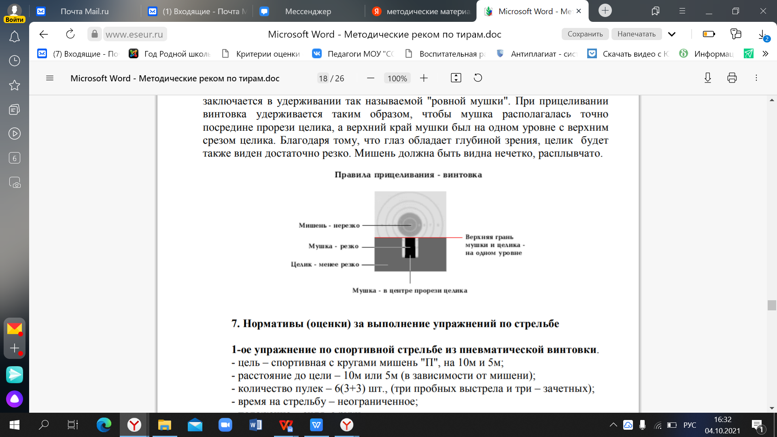

Нормативы (оценки) за выполнение упражнений по стрельбе 1-ое упражнение по спортивной стрельбе из пневматической винтовки. - цель – спортивная с кругами мишень "П", на 10м и 5м; - расстояние до цели – 10м или 5м (в зависимости от мишени); - количество пулек – 6(3+3) шт., (три пробных выстрела и три – зачетных); - время на стрельбу – неограниченное; - положение – сидя, с руки. Оценка: "отлично" – выбить 22 очка, в том числе попасть тремя выстрелами в черный круг; "хорошо" – выбить 16 очков, в том числе попасть двумя выстрелами в черный круг; "удовлетворительно" – выбить 12 очков, в том числе попасть одним выстрелом в черный круг. 2-ое подготовительное упражнение по стрельбе из пневматической винтовки. - цель – грудная фигура, мишень № 6г и ростовая фигура мишень № 8г; - расстояние до цели – 10м; - количество пулек – 5(3+2) шт., (три выстрела по мишени №6г и 2 – по мишени №8г); - время на стрельбу – неограниченное; - положение – сидя (лежа), с руки. Оценка: поразить обе цели, при этом мишень № 6г поразить: "отлично" – тремя выстрелами; "хорошо" – двумя выстрелами; "удовлетворительно" – одним выстрелом. Контрольное упражнение по стрельбе из малокалиберной винтовки. - цель – грудная фигура, мишень № 6в и ростовая фигура мишень № 8г; - расстояние до цели – 25м; - количество патронов – 5(3+2) шт., (три выстрела по мишени № 6в и 2 – по мишени № 8г); - время на стрельбу – неограниченное; - положение – лежа, с упора. Оценка: поразить обе цели, при этом мишень № 6в поразить: "отлично" – тремя выстрелами; "хорошо" – двумя выстрелами; "удовлетворительно" – одним выстрелом. Начальное упражнение по стрельбе из автомата Калашникова (АК-74). - цель – грудная фигура с кругами, мишень № 4 на щите 0,75х,075м, установленный на уровне поверхности земли без просвета и ростовая фигура мишень № 8; - расстояние до цели – до мишени № 4 – 100м, до мишени № 8 - 200м; - количество патронов – 9 шт., (три выстрела по мишени № 4 и 6 патронов очередями по мишени № 8); - время на стрельбу – неограниченное; - положение – лежа, с упора. Оценка: поразить обе цели, при этом выбить: "отлично" – 25 очков; "хорошо" – 20 очков; "удовлетворительно" – 15 очков.